Subject: DBI202
Class: SE2002
Member: HE194660 - Trần Đắc Nam
HS194140 – Nguyễn Trung Hiếu

Assignment

- Phát biểu bài toán
Bài toán: Xây dựng một hệ thống cơ sở dữ liệu để quản lý quy trình phục vụ tại một nhà hàng. Hệ thống sẽ giúp theo dõi và liên kết thông tin về khách hàng, đặt bàn, gọi món, thanh toán, cũng như quản lý nhân viên, bàn ăn và thực đơn.

- Mô tả nghiệp vụ của hệ thống
Nhóm đối tượng | Tên nghiệp vụ | Mô tả (Description) | Đầu vào (Input) | Đầu ra (Output) | Xử lý chính (Công việc thực hiện)
Quản lý | Thêm nhân viên mới | Thêm một nhân viên mới vào hệ thống. | Họ tên, Chức vụ (Role), Ngày thuê, Lương. | Thông báo thành công, EmployeeID mới. | INSERT một bản ghi mới vào bảng Employees.
Quản lý | Cập nhật nhân viên | Sửa thông tin của một nhân viên (tăng lương, đổi chức vụ). | EmployeeID cần sửa, Thông tin mới (Lương, Chức vụ). | Thông báo cập nhật thành công. | UPDATE một bản ghi trong Employees dựa trên EmployeeID.
Quản lý | Thêm món vào thực đơn | Thêm một món ăn hoặc đồ uống mới vào danh sách bán. | Tên món, Danh mục, Giá, Tình trạng (IsAvailable). | Thông báo thành công, ItemID mới. | INSERT một bản ghi mới vào bảng MenuItems.
Quản lý | Cập nhật món | Điều chỉnh giá hoặc tình trạng (còn/hết) của một món ăn. | ItemID cần sửa, Thông tin mới (Giá, IsAvailable). | Thông báo cập nhật thành công. | UPDATE một bản ghi trong MenuItems dựa trên ItemID.
Quản lý | Quản lý bàn | Thêm, sửa, hoặc xóa thông tin một chiếc bàn trong nhà hàng. | Thông tin bàn (Số bàn, Sức chứa, Vị trí). | Thông báo thành công. | INSERT, UPDATE, hoặc DELETE trên bảng Tables.
Quản lý | Xem báo cáo doanh thu | Thống kê tổng doanh thu theo một khoảng thời gian. | Ngày bắt đầu, Ngày kết thúc. | Danh sách hóa đơn đã thanh toán và Tổng doanh thu. | SELECT và SUM(TotalAmount) từ Orders (lọc theo PaymentTime và Status = 'Completed').
Quản lý | Xem báo cáo hiệu suất | Thống kê tình trạng đặt bàn (tỷ lệ hủy, không đến). | Ngày bắt đầu, Ngày kết thúc. | Bảng thống kê số lượng theo Status. | SELECT và COUNT(*) từ Reservations (nhóm theo Status và lọc theo ReservationTime).
Lễ tân / Phục vụ | Tiếp nhận đặt bàn | Tạo một lượt đặt bàn mới cho khách (qua điện thoại hoặc trực tiếp). | CustomerID (nếu có), Thời gian, Số lượng khách, Ghi chú. | ReservationID mới, Thông báo thành công. | INSERT một bản ghi mới vào bảng Reservations.
Lễ tân / Phục vụ | Xác nhận khách đến | Cập nhật trạng thái khi khách đã đặt bàn đến nhà hàng. | ReservationID. | Thông báo cập nhật thành công. | UPDATE Status = 'Arrived' trong Reservations dựa trên ReservationID.
Lễ tân / Phục vụ | Gán bàn cho khách | Chỉ định(các) bàn cụ thể cho một lượt đặt bàn hoặc một đơn hàng. | ReservationID (hoặc OrderID), Danh sách TableID. | Thông báo gán bàn thành công. | INSERT bản ghi vào ReservationTables (hoặc OrderTables).
Lễ tân / Phục vụ | Mở đơn hàng (Ghi Order) | Tạo một hóa đơn mới khi khách bắt đầu gọi món. | EmployeeID (phục vụ), CustomerID (nếu có), ReservationID (nếu có). | OrderID mới. | INSERT một bản ghi mới vào Orders với Status = 'Open'.
Lễ tân / Phục vụ | Thêm món vào đơn hàng | Thêm món ăn khách gọi vào một đơn hàng đang mở. | OrderID, ItemID, Số lượng (Quantity). | Chi tiết món ăn vừa thêm (đã lấy giá). | INSERT một bản ghi mới vào OrderDetails (lấy Price từ MenuItems).
Lễ tân / Phục vụ | Sửa/Xóa món trong đơn | Thay đổi số lượng hoặc xóa một món đã gọi trong đơn hàng. | OrderID, ItemID, Số lượng mới (hoặc 0 để xóa). | Thông báo cập nhật thành công. | UPDATE hoặc DELETE bản ghi trong OrderDetails.
Thu ngân | Xem chi tiết hóa đơn | Lấy thông tin chi tiết các món đã gọi của một đơn hàng để in tạm tính. | OrderID. | Danh sách chi tiết (món, số lượng, giá) và Tổng tiền tạm tính. | SELECT từ OrderDetails (lọc theo OrderID). Tính tổng Quantity * Price.
Thu ngân | Thanh toán hóa đơn | Ghi nhận một đơn hàng đã được thanh toán xong. | OrderID, Phương thức thanh toán, Tổng tiền (TotalAmount). | Thông báo thanh toán thành công, (In hóa đơn). | UPDATE Orders SET Status = 'Completed', PaymentTime, PaymentMethod, TotalAmount.
Thu ngân | Hủy hóa đơn | Hủy một hóa đơn do sai sót hoặc khách hủy. | OrderID. | Thông báo hủy thành công. | UPDATE **OrdersSETStatus= 'Cancelled' dựa trênOrderID`.
Thu ngân | Báo cáo chốt ca | Xem tổng doanh thu (tiền mặt, thẻ, ví) trong ca làm việc. | EmployeeID (thu ngân), Thời gian bắt đầu ca. | Bảng thống kê doanh thu theo PaymentMethod. | SELECT và SUM(TotalAmount) từ Orders (lọc theo EmployeeID và PaymentTime).
Đầu bếp | Xem danh sách món cần làm | Xem màn hình hiển thị các món ăn đang chờ được chế biến. | (Không cần, hệ thống tự động tải). | Danh sách các món ăn từ các đơn hàng "Open". | SELECT từ OrderDetails JOIN Orders (nơi Orders.Status = 'Open').
Đầu bếp | Báo hết món | (Gián tiếp) Thông báo cho Quản lý/Phục vụ khi một món ăn hết hàng. | ItemID (món đã hết). | Yêu cầu được gửi tới Quản lý. | (Nghiệp vụ ngoài CSDL, dẫn đến Quản lý cập nhật IsAvailable trong MenuItems).
Khách hàng | Đăng ký tài khoản | Tạo tài khoản khách hàng mới để hưởng ưu đãi hoặc đặt bàn online. | Họ tên, Số điện thoại, Email. | CustomerID mới, Thông báo thành công. | INSERT một bản ghi mới vào Customers (kiểm tra Phone UNIQUE).
Khách hàng | Tự đặt bàn (Online) | Khách hàng tự đặt bàn qua ứng dụng hoặc website. | CustomerID (nếu đã đăng nhập), Thời gian, Số lượng khách. | ReservationID mới, Trạng thái 'Pending'. | INSERT một bản ghi mới vào **ReservationsvớiStatus` = 'Pending'.
Khách hàng | Xem lịch sử | Khách hàng xem lại lịch sử đặt bàn/hóa đơn của mình. | CustomerID. | Danh sách các Reservations và Orders cũ. | SELECT từ Reservations và Orders (lọc theo CustomerID).

- Mô hình ERD của hệ thống
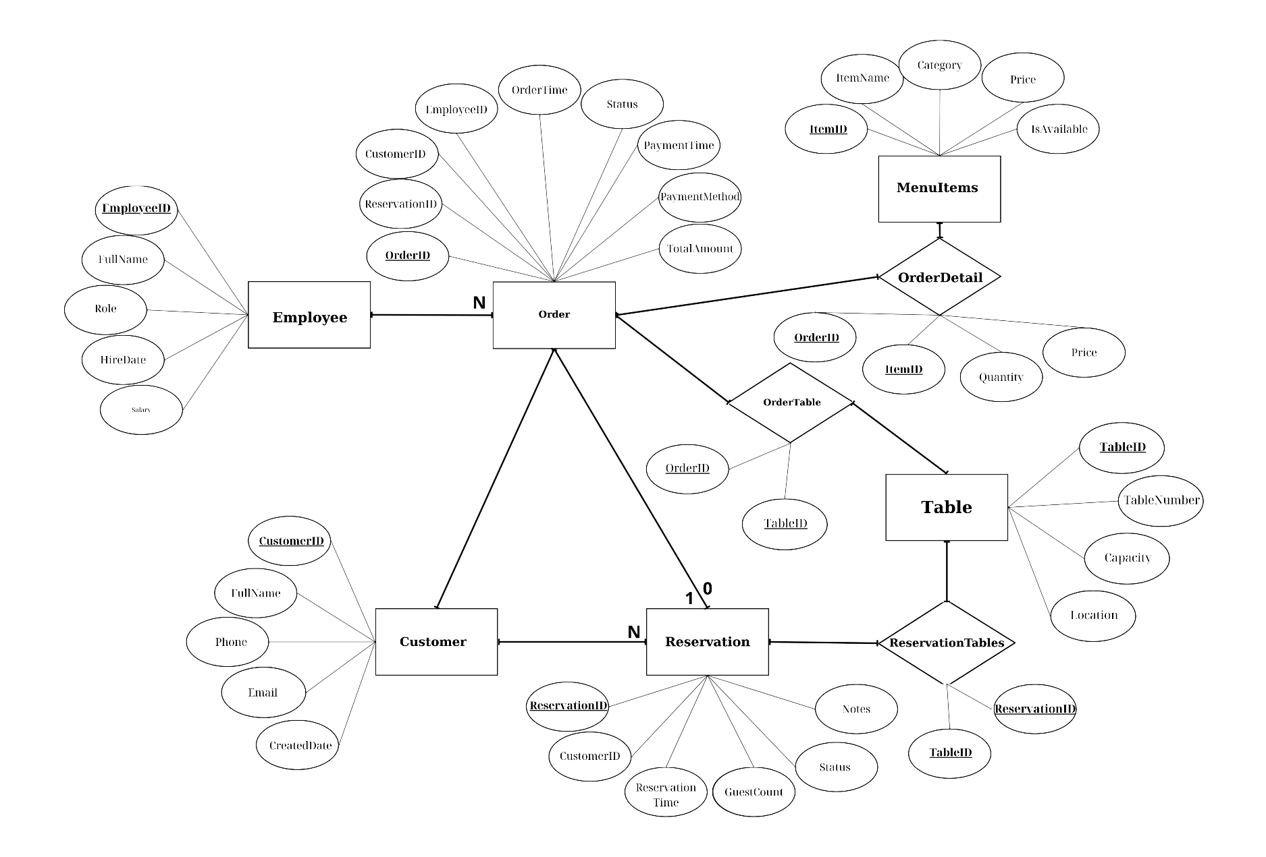

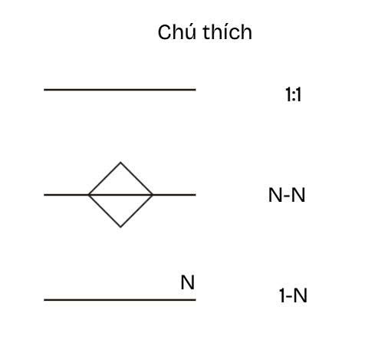
- Mô hình quan hệ (Chuyển từ mô hình ERD)
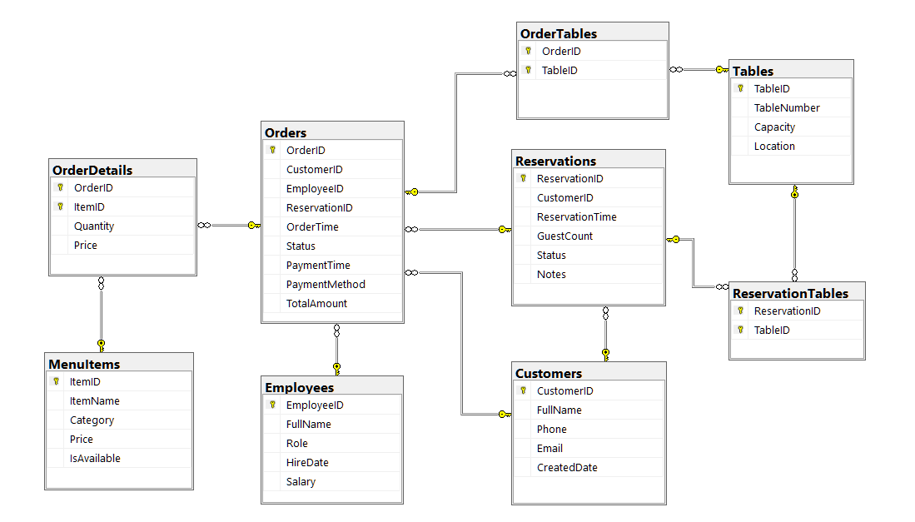

- Đặc tả yêu cầu dữ liệu (Từ điển dữ liệu) và các ràng buộc

Bảng: Customers (Khách hàng)

Trường dữ liệu | Mô tả | Kiểu dữ liệu / Thành phần | Độ dài | Giá trị / Ràng buộc
CustomerID | Mã định danh duy nhất cho khách hàng. (Khóa chính) | INT | 4 B | IDENTITY(1,1), > 0
FullName | Họ và tên đầy đủ của khách hàng. | NVARCHAR | 100 | Không được NULL
Phone | Số điện thoại liên lạc. | VARCHAR | 15 | UNIQUE, có thể NULL
Email | Địa chỉ email của khách hàng. | VARCHAR | 255 | UNIQUE, có thể NULL, phải có dạng a@b.c
CreatedDate | Ngày khách hàng được thêm vào hệ thống. | DATETIME | 8 B | DEFAULT GETDATE()

Bảng: MenuItems (Thực đơn)

Trường dữ liệu | Mô tả | Kiểu dữ liệu / Thành phần | Độ dài | Giá trị / Ràng buộc
ItemID | Mã định danh duy nhất cho món ăn/thức uống. (Khóa chính) | INT | 4 B | IDENTITY(1,1), > 0
ItemName | Tên của món ăn. | NVARCHAR | 150 | Không được NULL
Category | Phân loại món ăn (ví dụ: Món chính, Khai vị, Đồ uống...). | NVARCHAR | 50 | Không được NULL
Price | Giá bán của món ăn. | DECIMAL(10, 2) | 9 B | > 0
IsAvailable | Trạng thái còn hàng hay hết hàng. | BIT | 1 B | 1 (Còn), 0 (Hết). DEFAULT 1

Bảng: Orders (Hóa đơn)

Trường dữ liệu | Mô tả | Kiểu dữ liệu / Thành phần | Độ dài | Giá trị / Ràng buộc
OrderID | Mã định danh duy nhất cho hóa đơn. (Khóa chính) | INT | 4 B | IDENTITY(1,1), > 0
CustomerID | Khách hàng liên kết với hóa đơn. (Khóa ngoại) | INT | 4 B | FK tham chiếu Customers.CustomerID. Có thể NULL (cho khách vãng lai).
EmployeeID | Nhân viên xử lý hóa đơn. (Khóa ngoại) | INT | 4 B | FK tham chiếu Employees.EmployeeID.
ReservationID | Đơn đặt bàn liên quan (nếu có). (Khóa ngoại) | INT | 4 B | FK tham chiếu Reservations.ReservationID. Có thể NULL.
OrderTime | Thời điểm hóa đơn được tạo (khách gọi món). | DATETIME | 8 B | DEFAULT GETDATE()
Status | Trạng thái của hóa đơn. | NVARCHAR | 20 | Pending', 'Completed', 'Cancelled'
TotalAmount | Tổng số tiền thanh toán cuối cùng. | DECIMAL(18, 2) | 9 B | > 0

Bảng: OrderDetails (Chi tiết hóa đơn)

Trường dữ liệu | Mô tả | Kiểu dữ liệu / Thành phần | Độ dài | Giá trị / Ràng buộc
OrderID | Mã hóa đơn. (Phần của khóa chính, Khóa ngoại) | INT | 4 B | FK tham chiếu Orders.OrderID.
ItemID | Mã món ăn. (Phần của khóa chính, Khóa ngoại) | INT | 4 B | FK tham chiếu MenuItems.ItemID.
Quantity | Số lượng món ăn được gọi. | INT | 4 B | DEFAULT 1, > 0
Price | Giá của món ăn tại thời điểm gọi món (để tránh ảnh hưởng khi giá trong MenuItems thay đổi). | DECIMAL(10, 2) | 9 B | > 0

Bảng: Employees (Nhân viên)
Trường dữ liệu | Mô tả | Kiểu dữ liệu / Thành phần | Độ dài | Giá trị / Ràng buộc
EmployeeID | Mã định danh duy nhất cho nhân viên. (Khóa chính) | INT | 4 B | IDENTITY(1,1), > 0
FullName | Họ và tên đầy đủ của nhân viên. | NVARCHAR | 100 | Không được NULL
Role | Chức vụ của nhân viên (ví dụ: Phục vụ, Thu ngân, Quản lý). | NVARCHAR | 50 | Không được NULL
HireDate | Ngày nhân viên được thuê. | DATE | 3 B | DEFAULT GETDATE()
Salary | Mức lương của nhân viên. | DECIMAL(18, 2) | 9 B | Có thể NULL, > 0

Bảng: Tables (Bàn ăn)
Trường dữ liệu | Mô tả | Kiểu dữ liệu / Thành phần | Độ dài | Giá trị / Ràng buộc
TableID | Mã định danh duy nhất cho bàn ăn. (Khóa chính) | INT | 4 B | IDENTITY(1,1), > 0
TableNumber | Số bàn hoặc tên bàn (ví dụ: 'Bàn 1', 'Bàn 2', 'Ban công'). | NVARCHAR | 20 | UNIQUE, Không được NULL
Capacity | Sức chứa tối đa của bàn (số người). | INT | 4 B | > 0
Location | Vị trí của bàn trong nhà hàng (ví dụ: 'Tầng 1', 'Ngoài trời'). | NVARCHAR | 50

Bảng: Reservations (Đặt bàn)
Trường dữ liệu | Mô tả | Kiểu dữ liệu / Thành phần | Độ dài | Giá trị / Ràng buộc
ReservationID | Mã định danh duy nhất cho đơn đặt bàn. (Khóa chính) | INT | 4 B | IDENTITY(1,1), > 0
CustomerID | Khách hàng thực hiện đặt bàn. (Khóa ngoại) | INT | 4 B | FK tham chiếu Customers.CustomerID.
ReservationTime | Thời gian khách hàng hẹn đến. | DATETIME | 8 B | Không được NULL
GuestCount | Số lượng khách dự kiến. | INT | 4 B | > 0
Status | Trạng thái đặt bàn. | NVARCHAR | 20 | Confirmed', 'Pending', 'Cancelled', 'Completed'
Notes | Ghi chú thêm (ví dụ: 'Xin bàn gần cửa sổ'). | NVARCHAR | 500 | Có thể NULL

Bảng: OrderTables (Bảng trung gian Hóa đơn - Bàn)
Trường dữ liệu | Mô tả | Kiểu dữ liệu / Thành phần | Độ dài | Giá trị / Ràng buộc
OrderID | Mã hóa đơn. (Phần của khóa chính, Khóa ngoại) | INT | 4 B | FK tham chiếu Orders.OrderID.
TableID | Mã bàn ăn. (Phần của khóa chính, Khóa ngoại) | INT | 4 B | FK tham chiếu Tables.TableID.

Bảng: ReservationTables (Bảng trung gian Đặt bàn - Bàn)
Trường dữ liệu | Mô tả | Kiểu dữ liệu / Thành phần | Độ dài | Giá trị / Ràng buộc
ReservationID | Mã đặt bàn. (Phần của khóa chính, Khóa ngoại) | INT | 4 B | FK tham chiếu Reservations.ReservationID.
TableID | Mã bàn ăn. (Phần của khóa chính, Khóa ngoại) | INT | 4 B | FK tham chiếu Tables.TableID.

- Danh sách các Trigger và Procerdure

  - Danh sách các Trigger
Tên Trigger | Bảng tham chiếu | Loại Trigger / Sự kiện | Mô tả
TRG_OrderDetails_MaintainOrderTotal | OrderDetails, Orders | AFTER INSERT, UPDATE, DELETE | Tính toán lại Orders.TotalAmount từ OrderDetails và ghi một mục vào AuditLog.
TRG_Orders_PaymentToCompleted | Orders | AFTER INSERT, UPDATE | Khi PaymentTime được thiết lập, cập nhật Orders.Status thành 'Completed' và chèn vào AuditLog.
TRG_Customers_PreventDeleteIfReferenced | Customers, Reservations, Orders | INSTEAD OF DELETE | Ngăn chặn xóa Customers nếu được tham chiếu bởi Reservations hoặc Orders; nếu không thì xóa.
TRG_Employees_PreventDeleteIfReferenced | Employees, Orders | INSTEAD OF DELETE | Ngăn chặn xóa Employees nếu được tham chiếu bởi Orders; nếu không thì xóa.
TRG_Tables_PreventDeleteIfReferenced | Tables, ReservationTables, OrderTables | INSTEAD OF DELETE | Ngăn chặn xóa Tables nếu được tham chiếu bởi ReservationTables hoặc OrderTables; nếu không thì xóa.
TRG_MenuItems_PreventDeleteIfReferenced | MenuItems, OrderDetails | INSTEAD OF DELETE | Ngăn chặn xóa MenuItems nếu được tham chiếu bởi OrderDetails; nếu không thì xóa.
TRG_Reservations_PreventDeleteIfReferenced | Reservations, Orders, ReservationTables | INSTEAD OF DELETE | Ngăn chặn xóa Reservations nếu được tham chiếu bởi Orders hoặc ReservationTables; nếu không thì xóa.
TRG_Orders_PreventDeleteIfReferenced | Orders, OrderDetails, OrderTables | INSTEAD OF DELETE | Ngăn chặn xóa Orders nếu được tham chiếu bởi OrderDetails hoặc OrderTables; nếu không thì xóa.
TRG_OrderDetails_Validate | OrderDetails | AFTER INSERT, UPDATE | Xác thực các hàng OrderDetails được chèn/cập nhật: Quantity > 0 và Price > 0; ROLLBACK nếu vi phạm.
TRG_Reservations_Log | Reservations, AuditLog | AFTER INSERT, UPDATE, DELETE | Ghi lại các sự kiện chèn/cập nhật/xóa cho Reservations vào AuditLog kèm theo chi tiết chính.
TRG_MenuItems_IsAvailableCheck | MenuItems, OrderDetails, Orders, AuditLog | AFTER UPDATE | Khi IsAvailable thay đổi từ 1 thành 0 và có các đơn hàng đang mở (open) chứa món đó, ghi mục vào AuditLog.
TRG_ReservationTables_CheckAvailability | ReservationTables, Reservations, Tables, AuditLog | INSTEAD OF INSERT | Ngăn chặn chèn ReservationTables khi bàn đã được gán tại cùng ReservationTime; chèn và ghi log các phân công khi được phép.
TRG_OrderTables_CheckOpenOrders | OrderTables, Orders, Tables, AuditLog | INSTEAD OF INSERT | Ngăn chặn gán một bàn cho nhiều đơn hàng ĐANG MỞ (OPEN) có cùng OrderTime; chèn và ghi log các phân công khi được phép.
TRG_Orders_DefaultStatus | Orders | AFTER INSERT | Đảm bảo Orders.Status mặc định là 'Open' khi chèn nếu không được cung cấp.

  - Danh sách các Procerdure
Vai trò | Tên Procedure | Đầu vào | Đầu ra | Mô tả nghiệp vụ
Quản lý | sp_AddEmployee | @FullName, @Role, @HireDate, @Salary | @NewEmployeeID OUTPUT | Thêm nhân viên mới.
Quản lý | sp_UpdateEmployee | @EmployeeID, @FullName, @Role, @HireDate, @Salary | Số dòng bị ảnh hưởng | Cập nhật thông tin nhân viên.
Quản lý | sp_AddMenuItem | @ItemName, @Category, @Price, @IsAvailable | @NewItemID OUTPUT | Thêm món ăn mới vào thực đơn.
Quản lý | sp_UpdateMenuItem | @ItemID, @ItemName, @Category, @Price, @IsAvailable | Số dòng bị ảnh hưởng | Cập nhật thông tin món ăn.
Quản lý | sp_AddTable | @TableNumber, @Capacity, @Location | @NewTableID OUTPUT | Thêm bàn mới.
Quản lý | sp_UpdateTable | @TableID, @TableNumber, @Capacity, @Location | Số dòng bị ảnh hưởng | Cập nhật thông tin bàn.
Quản lý | sp_DeleteTable | @TableID | Số dòng bị ảnh hưởng | Xóa bàn ăn.
Quản lý | sp_RevenueReport | @FromDate, @ToDate | Tập kết quả | Báo cáo doanh thu theo thời gian.
Quản lý | sp_EmployeePerformance | @FromDate, @ToDate | Tập kết quả | Hiệu suất làm việc của nhân viên.
Quản lý | sp_ShiftReport | @EmployeeID, @FromTime, @ToTime | Tập kết quả | Báo cáo ca làm việc.
Quản lý | sp_ViewCustomerHistory | @CustomerID | Tập kết quả | Xem lịch sử đặt bàn và hóa đơn của khách.
Quản lý | sp_CancelOrder | @OrderID, @Reason | Số dòng bị ảnh hưởng | Hủy đơn hàng.
Thu ngân | sp_RevenueReport | @FromDate, @ToDate | Tập kết quả | Báo cáo doanh thu theo thời gian.
Thu ngân | sp_ShiftReport | @EmployeeID, @FromTime, @ToTime | Tập kết quả | Báo cáo ca làm việc.
Thu ngân | sp_CancelOrder | @OrderID, @Reason | Số dòng bị ảnh hưởng | Hủy đơn hàng.
Thu ngân | sp_ViewOrder | @OrderID | Tập kết quả | Xem chi tiết đơn hàng/hóa đơn.
Thu ngân | sp_AddItemToOrder | @OrderID, @ItemID, @Quantity, @Price | Số dòng bị ảnh hưởng | Thêm món ăn vào đơn hàng.
Thu ngân | sp_UpdateOrderDetail | @OrderID, @ItemID, @Quantity, @Price | Số dòng bị ảnh hưởng | Cập nhật chi tiết đơn hàng.
Thu ngân | sp_DeleteOrderDetail | @OrderID, @ItemID | Số dòng bị ảnh hưởng | Xóa món khỏi đơn hàng.
Thu ngân | sp_PayOrder | @OrderID, @PaymentMethod | Tập kết quả | Thanh toán hóa đơn.
Lễ tân | sp_ViewCustomerHistory | @CustomerID | Tập kết quả | Xem lịch sử đặt bàn và hóa đơn của khách.
Lễ tân | sp_RegisterAccount | @FullName, @Phone, @Email | @NewCustomerID OUTPUT | Đăng ký tài khoản khách hàng (tại quầy).
Lễ tân | sp_CreateReservation | @CustomerID, @CustomerName, @Phone, @ReservationTime, @GuestCount, @Notes | @ReservationID OUTPUT | Tạo đặt bàn mới (tại quầy/qua điện thoại).
Lễ tân | sp_ConfirmArrival | @ReservationID | Số dòng bị ảnh hưởng | Xác nhận khách đã đến.
Lễ tân | sp_AssignTableToReservation | @ReservationID, @TableID | Số dòng bị ảnh hưởng | Gán bàn cho khách.
Lễ tân | sp_OpenOrder | @CustomerID, @EmployeeID, @ReservationID | @NewOrderID OUTPUT | Mở đơn hàng mới.
Lễ tân | sp_ViewOrder | @OrderID | Tập kết quả | Xem chi tiết đơn hàng/hóa đơn.
Lễ tân | sp_OnlineBook | @Phone, @CustomerName, @ReservationTime, @GuestCount, @Notes | @ReservationID OUTPUT | (Hỗ trợ) Đặt bàn online cho khách.
Đầu bếp | sp_PendingKitchenItems | NULL | Tập kết quả | Hiển thị danh sách món cần chế biến.
Đầu bếp | sp_MarkItemUnavailable | @ItemID INT | Số dòng bị ảnh hưởng | Đánh dấu món ăn là hết.
Khách hàng | sp_ViewCustomerHistory | @CustomerID | Tập kết quả | Xem lịch sử đặt bàn và hóa đơn của khách.
Khách hàng | sp_RegisterAccount | @FullName, @Phone, @Email | @NewCustomerID OUTPUT | Đăng ký tài khoản (online).
Khách hàng | sp_OnlineBook | @Phone, @CustomerName, @ReservationTime, @GuestCount, @Notes | @ReservationID OUTPUT | Đặt bàn online.

- Tài khoản đã được cấp phép

Vai trò | Tên đăng nhập | Mật khẩu
Đầu bếp | chef | chef123
Quản lí | manager | manage123
Lễ tân | letan | letan123
Thu ngân | thungan | thungan123
Khách hàng | khachhang | khachhang123

- Kết luận
Báo cáo chi tiết quá trình thiết kế Cơ sở dữ liệu (CSDL) cho hệ thống "Quản lý hoạt động phục vụ của nhà hàng". Bằng việc phân tích các nghiệp vụ cốt lõi, từ quản lý khách hàng, đặt bàn, đến xử lý hóa đơn và thực đơn, xây dựng được một mô hình quan hệ.
Những kết quả đạt được:
- Xây dựng mô hình logic (Sơ đồ quan hệ): Gồm 9 bảng chính (như Customers, Orders, Reservations, MenuItems...) và các mối quan hệ (1-N, N-N,1-0-1) giữa chúng, đảm bảo phản ánh chính xác luồng nghiệp vụ của nhà hàng.
- Đặc tả dữ liệu chi tiết (Từ điển dữ liệu): Toàn bộ các trường dữ liệu trong mỗi bảng được định nghĩa rõ ràng về kiểu dữ liệu, độ dài, và mục đích sử dụng.
- Đảm bảo tính toàn vẹn (Ràng buộc dữ liệu): Thiết lập đầy đủ các ràng buộc cần thiết, bao gồm Khóa chính, Khóa ngoại, UNIQUE, NOT NULL và các quy tắc CHECK. Các ràng buộc này là yếu tố then chốt để đảm bảo dữ liệu nhập vào hệ thống luôn nhất quán, chính xác và đáng tin cậy.
Hướng phát triển:
Từ nền tảng CSDL này, hệ thống có thể mở rộng để tích hợp thêm các module phức tạp hơn như:
- Quản lý kho và định lượng nguyên vật liệu.
- Quản lý chấm công và tính lương cho nhân viên.
Tích hợp với các hệ thống thanh toán trực tuyến hoặc máy POS (Point of Sale).

